糾正案文(公布版)

被糾正機關：新北市政府。

案 由：關於新北市新店區國賓大苑案建物於旅館區內違規作集合住宅使用，經查，新北市政府環境保護局於104年5月舉報國賓大苑違規做住宅使用後移請工務局與城鄉局處理，然城鄉局僅於同年5月28日函請管委會宣導法令，後續無追蹤、列管或裁罰，怠於110年12月22日臺灣臺北地方檢察署疑本案涉及不法派員搜索該府，隔日該府城鄉局始裁罰3家公司合計6萬元，期間延宕6年未依法處置，辦理過程顯有怠失。另，該次裁罰後經訴願竟遭該府以地址有誤及未先行勸導為由，於111年5月20日撤銷原處分，核其裁罰作為顯有草率及未盡周延之處，另相關單位橫向聯繫不足，均有違失，爰依法提案糾正。

事實與理由：

關於新北市新店區國賓大苑案建物於旅館區內違規作集合住宅使用，經查，新北市政府環境保護局於104年5月舉報國賓大苑違規做住宅使用，後移請工務局與城鄉局處理，然城鄉局僅於同年5月28日函請管委會宣導法令，後續無追蹤、列管或裁罰，怠於110年12月22日臺灣臺北地方檢察署疑本案涉及不法派員搜索該府，隔日該府城鄉局始裁罰3家公司合計6萬元，期間延宕6年未依法處置，辦理過程顯有怠失。另，該次裁罰後經訴願竟遭該府以地址有誤及未先行勸導為由，於111年5月20日撤銷原處分，核其裁罰作為顯有草率及未盡周延之處，另相關單位橫向聯繫不足，均值澈底檢討改進。

按都市計畫法第32條：「都市計畫得劃定住宅、商業、工業等使用區，並得視實際情況，劃定其他使用區域或特定專用區。前項各使用區，得視實際需要，再予劃分，分別予以不同程度之使用管制。」、第79條：「都市計畫範圍內土地或建築物之使用，或從事建造、採取土石、變更地形，違反本法或內政部、直轄市、縣（市）政府依本法所發布之命令者，當地地方政府或鄉、鎮、縣轄市公所得處其土地或建築物所有權人、使用人或管理人新臺幣（下同）6萬元以上30萬元以下罰鍰，並勒令拆除、改建、停止使用或恢復原狀。不拆除、改建、停止使用或恢復原狀者，得按次處罰，並停止供水、供電、封閉、強制拆除或採取其他恢復原狀之措施，其費用由土地或建築物所有權人、使用人或管理人負擔。」。有關都市計畫之使用區應依其劃設目的使用，並按所在地都市計畫法施行細則及都市計畫土地使用管制規定辦理，違者以都市計畫法第79條裁處，先予敘明。

查本案新店區太平段○地號土地，係屬新店都市計畫之旅館區範圍內，依變更新店都市計畫(土地使用分區管制要點第二次通盤檢討)案第3點規定（略以）：「……旅館區得供一般旅館業或觀光旅館業使用……」，故本案僅得供一般旅館業或觀光旅館業使用，不得作為住宅使用。另據本案102年10月27日（102年店使字第472號）使用執照所載，建築物層棟戶數為「地下5層、地上13層」，土地使用分區「旅館區」，係屬供公眾使用建築物，原核准用途為「B4旅館（客房）」。據此，本案建物於旅館區內得供一般旅館業或觀光旅館業使用，但不得做住宅使用，違反規定者依都市計畫法第79條予以裁罰。另依房屋稅條例及土地稅法規定，本案其房屋適用「非住家用」稅率課徵房屋稅，地價稅適用「其他住家用」稅率課徵。

再查，該府消防局、環境保護局、工務局、城鄉局、觀旅局、稅捐稽徵處，於不同時點已發現其違規做住宅使用，然欠缺橫向聯繫機制，任其於旅館區違規做住宅使用，相關事實如下：

消防局：該府消防局係依場所實際用途(集合住宅)要求定期辦理消防安全設備檢修申報及複查，依據案址之新北市消防局場所記錄表所示，本案自103年10月3日起以甲類督導（集合住宅）列管，迄今該局針對該建物共有28次現場檢查之紀錄，其中共有9次消防安全設備不合格經該局要求限期改善之歷史紀錄，最近1次檢查結果為消防安全設備故障，業於111年10月21日開立限期改善通知單要求場所改善。

環境保護局、工務局、城鄉局、觀旅局：

104年5月15日，環境保護局稽查發現該址作住宅使用(規劃88戶已住入10戶)，與原使用執照登記建物主要用途不符，惟該址土地使用分區為旅館區，於5月19日移請該府工務局副知城鄉局處理。

104年5月28日該府城鄉局去函 國賓大苑管理委員會，該建物位於旅館區不得做住宅使用，違者以都市計畫法79條裁罰。惟查，該局後續未實際查核該建物是否存有違反土地使用分區於旅館區做住宅使用之情事，亦未追蹤列管、裁罰。

110年12月22日臺灣臺北地方檢察署因國賓大苑案涉及不法，派員搜索新北市府工務局並約談多名公務員。

110年12月23日該府城鄉局始裁罰潤○建設股份有限公司、田○國際旅館(股)公司、明○建設(股)公司罰鍰金額6萬元（新北城開字第1102481157號函），相關歷程如下圖、表。

110年12月30日，工務局、觀旅局、消防局、法制局、地政局、城鄉局等聯合查察建物使用情形。

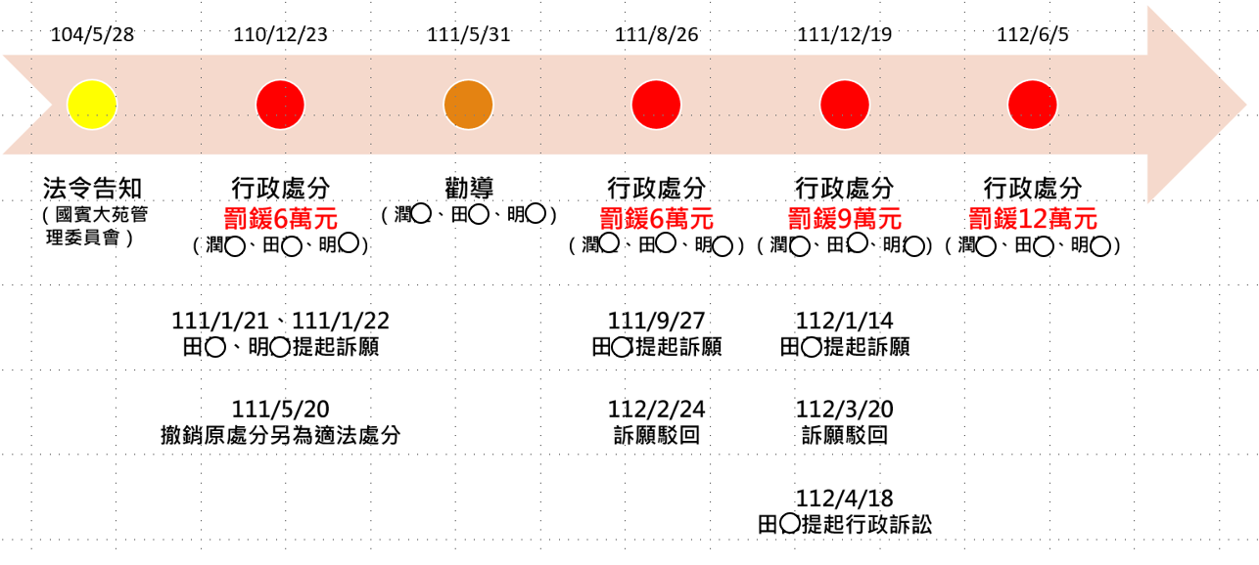
另，據觀旅局說明對於旅館區內之旅館管理情形，該局稱，110年12月30日配合該府相關單位現場勘查，發現本案「查無旅館登記」。111年8月18日配合該府相關單位現場勘查，兩次現場勘察現場均無備品，再查住戶也無相關日租套房廣告文宣，故無發現建商與住戶有違法經營日租套房之情事。本案自始均未向該局正式提出申請旅館登記案件，故未涉及旅館業管理規則及觀光旅館業管理規則相關設置規定。

圖1 國賓大苑歷年查處與裁罰時序圖

表1 國賓大苑歷年查處與裁罰一覽表
序號 | 日期 | 事件 | 內容
1 | 104/05/19 | 環保局稽查舉報 | 環保局稽查時發現該址取得公寓大廈管理組織報備證明，作住宅使用(規劃88戶已住入10戶)，惟該址分區為旅館區，與原使用執照登記主要用途旅館不符，故移請該府城鄉局辦理。
2 | 104/05/28 | 法令告知 | 城鄉局函請國賓大苑管理委員會，有關都市計畫土地使用管制規定及違反都市計畫法之罰則情形。
3 | 110/12/23 | 行政處分 | 城鄉局裁罰：潤○建設股份有限公司、田○國際旅館(股)公司、明○建設(股)公司罰鍰金額6萬元。
4 | 110/12/30 | 現場稽查 | 該府工務局、觀旅局、消防局、法制局、地政局、警察局、城鄉局，稽查: ○號12樓/○號4樓/○號
5 | 111/01/19 | 法令告知 | 函國賓大苑公寓大廈管理委員會，並副本抄送：潤○建設、田○國際旅館、明○建設服份有限公司
6 | 111/01/21、22 | 提起訴願 | 潤○建設股份有限公司、田○國際旅館股份有限公司不服110/12/23處分，提起訴願。
7 | 111/05/20 | 訴願決定 | 訴願決定撤銷原處分，係因未先行勸導，以及地址有誤撤銷原處分，並由原處分機關於2個月內另為適法之處分。
8 | 111/05/25 | 行政處分撤銷 | 依訴願決定書撤銷潤○建設股份有限公司、田○國際旅館股份有限公司行政處分
9 | 111/05/31 | 勸導 | 函勸導潤○建設股份有限公司、田○國際旅館股份有限公司、明○建設股份有限公司，依法申請旅館使用。
10 | 111/05/31 | 法令告知 | 函(行為人: 國賓大苑管理委員會)
11 | 111/08/18 | 現場稽查，仍未做旅館使用 | 工務局、觀旅局、消防局、法制局、地政局、警察局、城鄉局稽查田○國際旅館股份有限公司，○號1樓/○號12樓/○號2樓)(○號1樓非作旅館使用、○號12樓為無隔間空屋、○號2樓為有隔間空屋。
12 | 111/08/26 | 行政處分(1) | 裁罰田○國際旅館股份有限公司、潤○建設股份有限公司、明○建設股份有限公司)(罰鍰金額:6萬元)，後於111/10/15已繳納。
13 | 111/09/06 | 陳述意見 | 函(行為人:田○國際旅館股份有限公司)
14 | 111/09/27 | 提起訴願(1) | 田○國際旅館股份有限公司不服110/08/26處分，提起訴願
15 | 111/12/07 | 現場稽查 | 工務局、觀旅局、消防局、法制局、地政局、警察局、城鄉局稽查:潤○建設股份有限公司、田○國際旅館股份有限公司、明○建設股份有限公司，○號1樓非作旅館使用、○號12樓為無隔間空屋、○號12樓為有隔間空屋。
16 | 111/12/19 | 行政處分(2) | 函，裁罰田○國際旅館股份有限公司、潤○建設股份有限公司、明○建設股份有限公司)(罰鍰金額:9萬元)，後於112/01/28已繳納。
17 | 112/01/04 | 提起訴願(2) | 田○國際旅館股份有限公司不服110/12/19處分提起訴願
18 | 112/02/24 | 訴願決定(1) | 訴願駁回
19 | 112/03/20 | 訴願決定(2) | 訴願駁回
20 | 112/04/18 | 提起訴訟 | 田○國際旅館旅館(不服訴願駁回提起行政訴訟)
21 | 112/05/31 | 現場稽查 | 工務局、觀旅局、消防局、法制局、地政局、警察局、城鄉局稽查:潤○建設股份有限公司、田○國際旅館股份有限公司、明○建設股份有限公司，○號1樓非作旅館使用、○號12樓為無隔間空屋、○號12樓為有隔間空屋。
22 | 112/06/05 | 行政處分(3) | 函(行為人: 田○國際旅館股份有限公司、潤○建設股份有限公司、明○建設股份有限公司)(罰鍰金額:12萬元)

資料來源：新北市政府彙整提供。

稅捐稽徵處：截至112年5月30日止本案88戶中，房屋稅採用自用住宅稅率課徵戶數36戶（41％），另地價稅按自用住宅用地稅率課徵22戶（22%），惟認為歷年房屋稅及地價稅基係依實際使用情形辦理，所指都市計畫土地不得作為住宅使用，非屬稅捐稽徵處權責範圍。

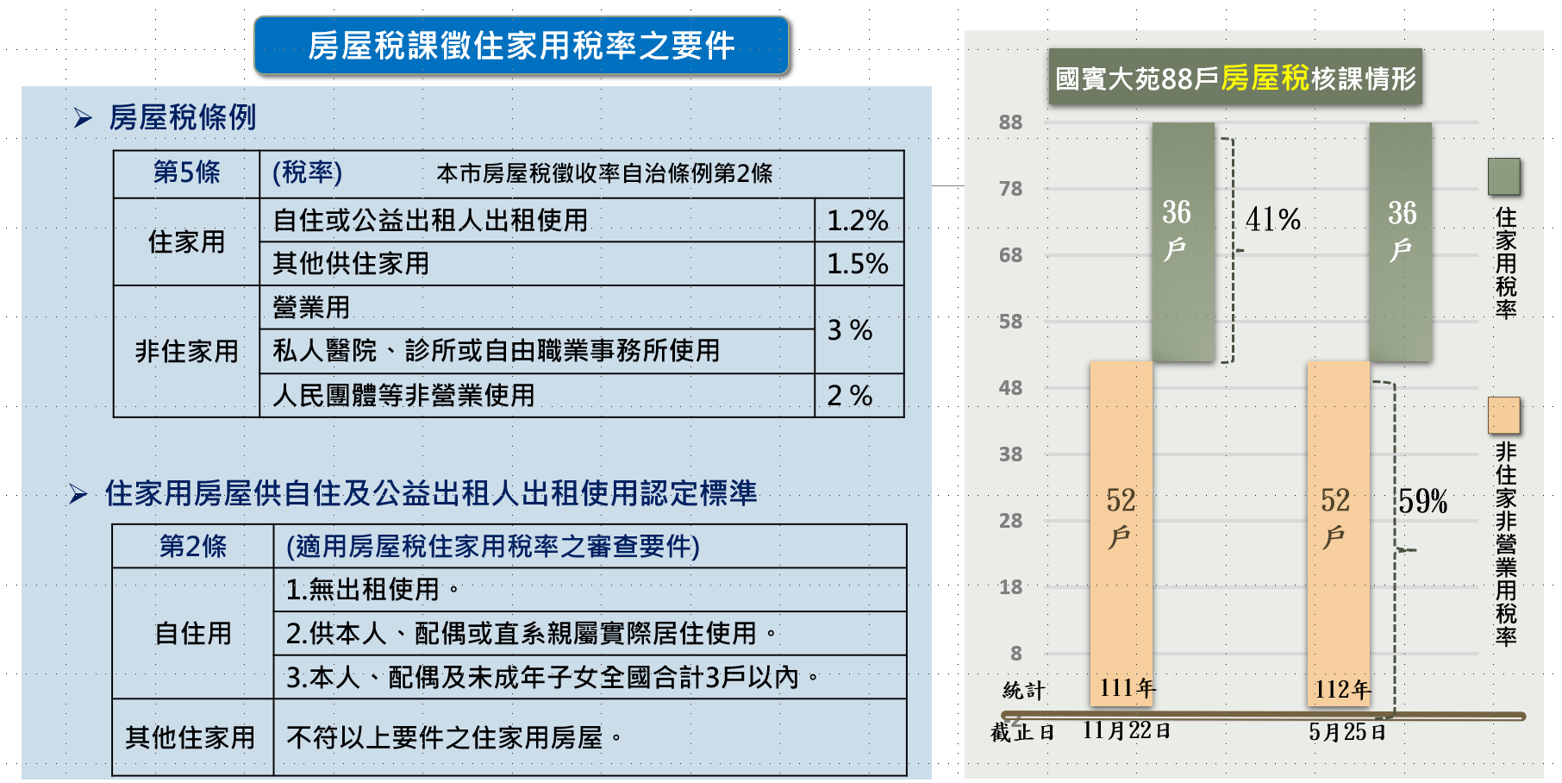

圖2 國賓大苑房屋稅核課情形

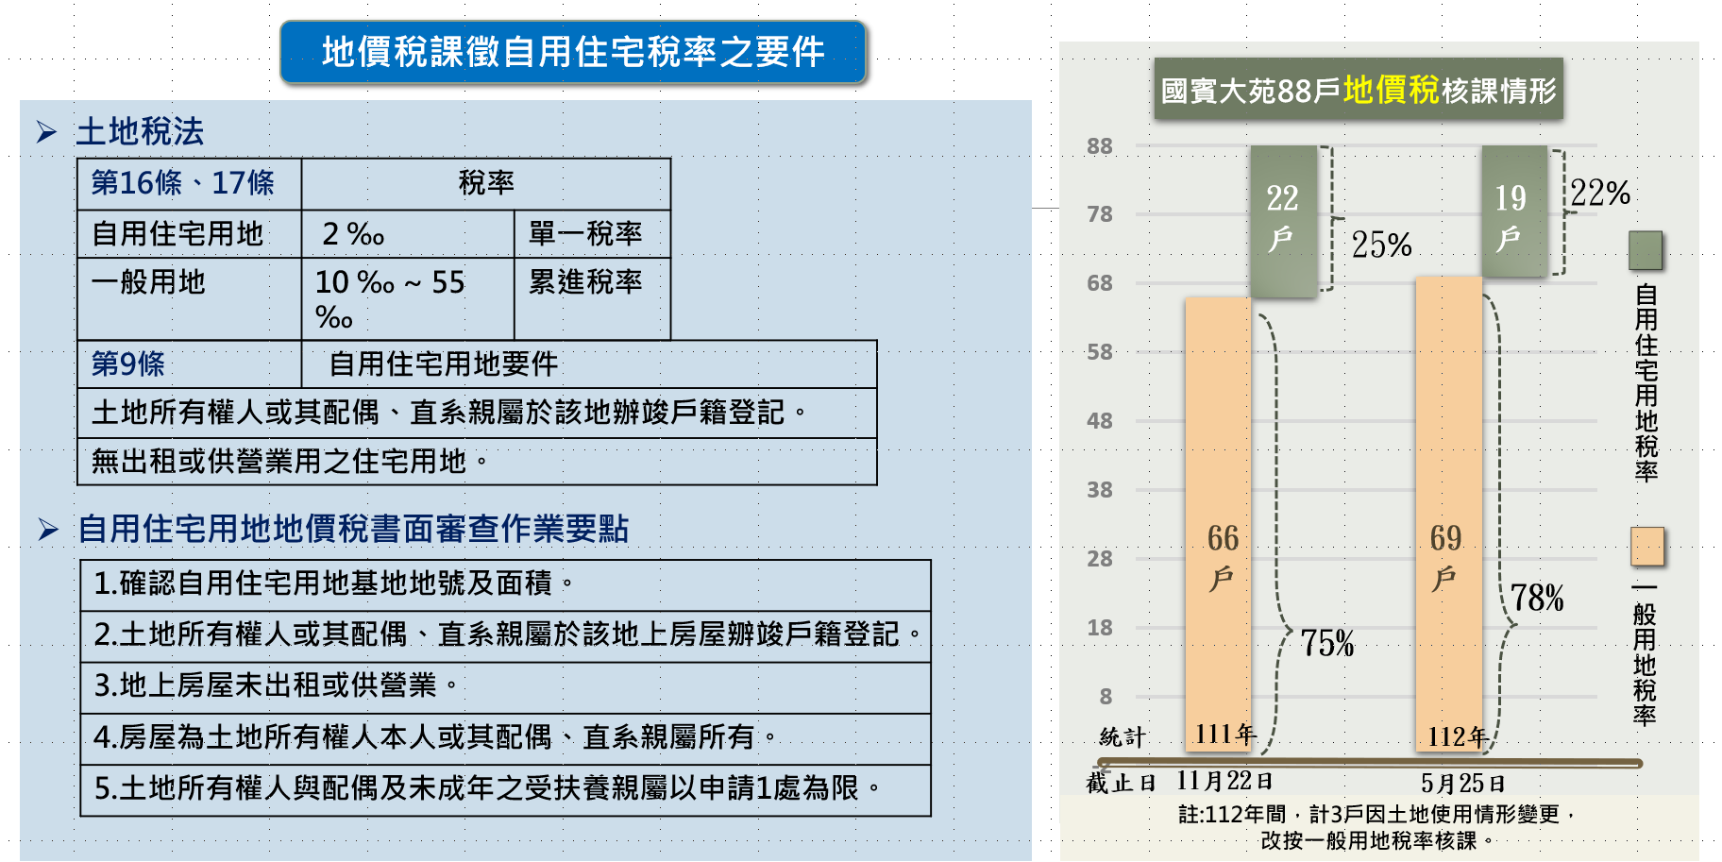

圖3 國賓大苑地價稅核課情形

據上，本案消防局於103年10月3日即以集合住宅列管消防檢查，環保局於104年5月15日稽查污水時亦發現本案做住宅使用移請城鄉局處理，城鄉局104年5月28日僅通知本案位於旅館區不得做住宅使用，後續竟未追蹤、列管或裁罰，怠於110年12月22日臺灣臺北地方檢察署疑本案涉及不法派員搜索該府，隔日110年12月23日城鄉局始以都市計畫法第79條違反土地使用分區規定裁罰6萬元，該府自104年5月至110年12月止，6年期間均無任何作為。再查，該次裁罰後經訴願竟遭該府以未先行勸導及地址有誤為由於111年5月20日撤銷原處分，核其作業顯有草率及未盡周延之處。復又，105年至110年間合計10餘房屋買賣移轉登記資訊，政府怠於裁罰恐衍生能否做住宅使用致使消費者陷於誤區之爭端。再據稅捐稽徵處查核發現，截至112年5月30日止，本案88戶中房屋稅採用自用住宅稅率計36戶（41％），地價稅按自用住宅用地稅率計22戶（22%）。另，觀旅局稱僅於110年12月30日現場稽查發現本案「查無旅館登記」，僅管制有登記之旅館等語，顯見該府相關單位欠缺橫向聯繫機制，難以即早遏止違規使用，過程顯有迨失。

據此，關新北市新店區國賓大苑案建物於旅館區內違規作集合住宅使用，經查，新北市政府環境保護局於104年5月舉報國賓大苑違規做住宅使用移請工務局與城鄉局處理，然城鄉局僅於同年5月28日函請管委會宣導法令，後續無追蹤、列管或裁罰，怠於110年12月22日臺灣臺北地方檢察署疑本案涉及不法派員搜索該府，隔日該府城鄉局始裁罰3家公司合計6萬元，期間延宕6年未依法處置，辦理過程顯有怠失。另，該次裁罰後經訴願竟遭該府以地址有誤及未先行勸導為由，於111年5月20日撤銷原處分，核其裁罰作為顯有草率及未盡周延之處，另相關單位橫向聯繫不足，均有違失，爰依憲法第97條第1項及監察法第24條之規定提案糾正，移送行政院轉飭所屬確實檢討改進見復。

提案委員：葉宜津、施錦芳

